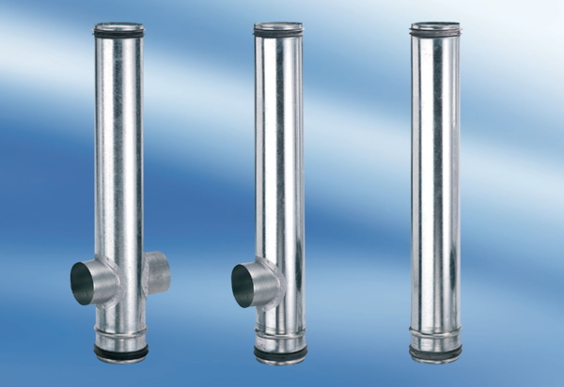BA 160/100-2Комплект поставки: 1 штукАссортимент: B
Номер артикула: 0093.1011Изготовитель: MAICO

